梅州市2012年初中毕业生学业考试
地 理 试 卷

说 明： 本试卷共 4页，15小题，满分40分。思想品德、历史、地理考试时间共100分钟。
注意事项： 1、答题前，考生务必在答题卡上用黑色字迹的钢笔或签字笔填写准考证号、姓名、试室号、座位号，再用2B铅笔把试室号、座位号的对应数字涂黑。
2、选择题每小题选出答案后，用2B铅笔把答题卡上对应答案选项涂黑，如需改动，用橡皮擦干净后，再重新选涂其他答案，答案不能答在试卷上。
3、非选择题必须用黑色字迹钢笔或签字笔作答，答案必须写在答题卡各题目指定区域内相应位置上；如需改动，先划掉原来的答案，然后再写上新的答案；不准使用铅笔和涂改液。不按以上要求作答的答案无效。
4、考生必须保持答题卡的整洁。考试结束后，将试卷和答题卡一并交回。
5、本试卷不用装订，考完后统一交县招生办（中招办）封存。
一、选择题：本大题共12小题，每小题2分，共24分。在每小题给出的四个选项中，只有一项是符合题目要求的。

- 下图显示的是位于英国伦敦的某地理地面标志，图中H表示
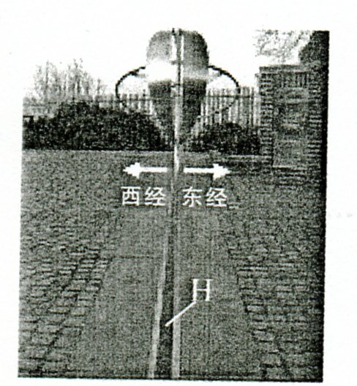
A、0°纬线 B、0°经线 C、90°经线 D 、180°经线
2、我们每天自东方迎来黎明的曙光，由西方送走黄昏的落日，这是由于
A．地球自西向东公转 B．地球自东向西公转
C．地球自西向东自转 D．地球自东向西自转
3、下列地图的图幅大小相等，所表示的内容最详细的是
A.梅州市政区图 B.广东省政区图
C. 中国政区图 D. 世界政区图
4、下列哪组资源只要注意保护和培育就能够实现可持续利用
A、土地、森林 B、耕地、天然气
C、水、煤炭 D 、森林、铁矿
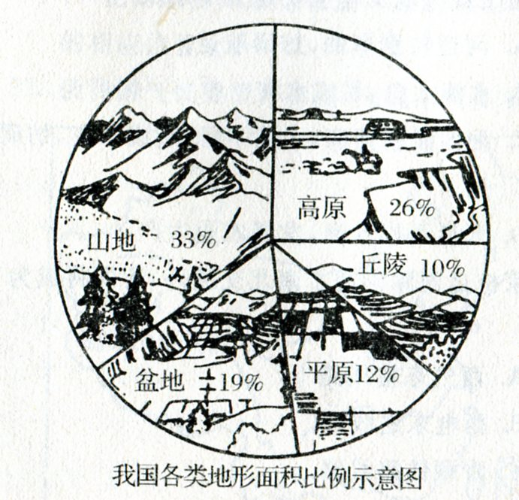
5、读下图“我国各类地形面积比例示意图”，下列关于我国地形特征的叙述正确的是
A、地形多种多样，平原面积大
B、地形多种多样，高原面积大
C、地形多种多样，山区面积大
D 、地形多种多样，盆地面积大
6、读下图，该省区简称是
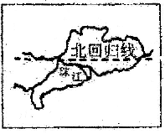
A．粤 B．湘
C、闽 D．陕

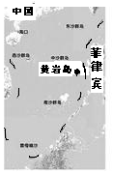
7、2012年4月10日菲律宾在我国主权领土黄岩岛附近海域骚扰我国渔船，制造事端，严重损害中菲关系。读下图，黄岩岛所在的海域是我国的
A．渤海B．黄海
C．东海D．南海

8、读下图“东西半球图”，图中①海洋是
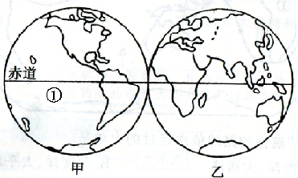

A、大西洋 B、太平洋 C、印度洋 D 、北冰洋

读下面邮票：山下森林茂盛，山顶白雪皑皑，回答第9题。
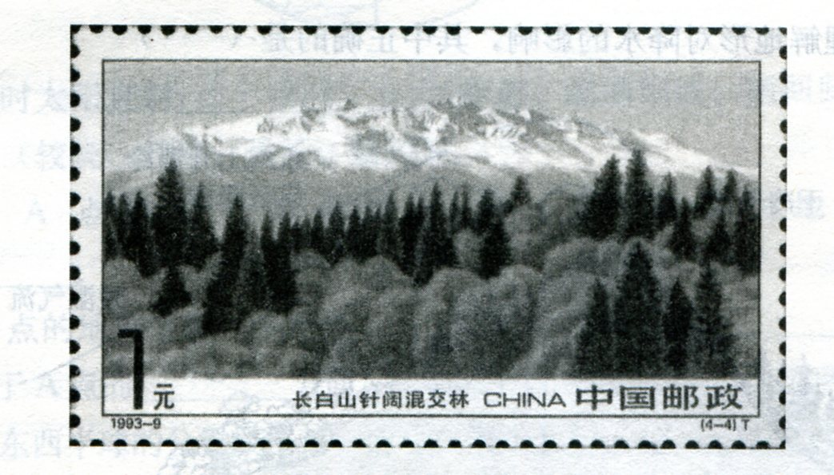
9、此图反映了气温随着海拔高度增加而降低。一般情况下，海拔每升高1000米，气温约下降
A、0.6°C B、6 °C C、10°C D 、0.1°C
10、读右下图，日本工业集中分布在图中所示的黑影地区，主要是因为该地区
①城市和人口集中，是国内最大的消费地 ②环境无污染
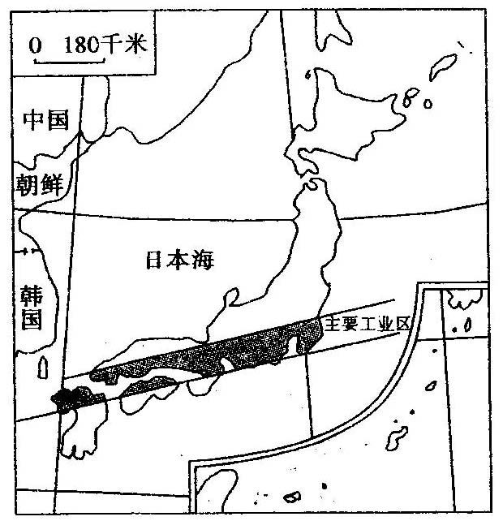
③多优良港湾 ④原料、燃料主要依靠进口，产品大量出口
A．①②③
B．②③④
C．①②④
D．①③④

11、下列属于梅州传统民居的是
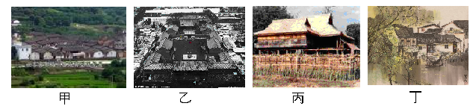
A．甲-围龙屋 B．乙-四合院 C．丙-竹楼 D．丁-江南民居
地方文化特色是最有吸引力、最具魅力的旅游资源，地方文化特色可以推动当地旅游业的发展。结合梅州实际，回答第12题。
12、下列叙述梅州特色明显的是
A、梅花飘香 B、田园风光 C、柚子推介 D、客家山歌
二、非选择题：共3小题，共16分。
13、（4分）读下图“等高线图”，回答有关问题。
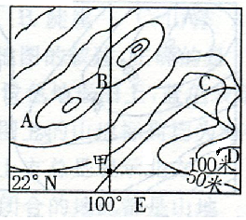
（1）图中甲地的经纬度是__________________。
（2）甲地位于五带中的__________带。
（3）A地在B地的__________方向。
（4）Ａ、Ｂ、Ｃ、Ｄ四地中，表示山谷的是_____________。
14、（7分）读下列材料和黄土高原景观图，回答有关问题。
材料一：关于黄土高原形成的学说有多种。目前，“风成说”得到科学界最为广泛的支持。“风成说”认为，黄土高原主要是盛行风从中亚、蒙古的沙漠和戈壁搬运来的黄土堆积而成的，被称为风神捏就的土地。
材料二：黄土高原景观图。
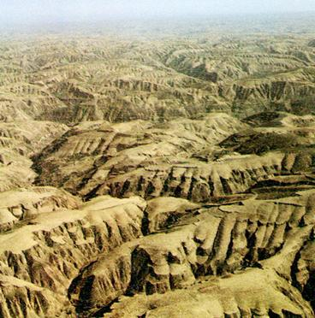

（1）黄土高原东起太行山脉，西到乌鞘岭，北起古长城，南至______，是世界上最大的黄土覆盖区。（1分）
（2）请你说出黄土高原的地表形态特征：___________________。（1分）
（3）造成黄土高原水土流失严重的自然原因有①__________,__________；（任答其中两点）人为原因有②__________,__________。（任答其中两点）（4分）
（4）在西部大开发中，黄土高原地区必须坚持（ ）
Ａ、跨流域调水Ｂ、修建水库Ｃ、退耕还林还草 Ｄ、大力发展交通
15、（5分）读“美国本土简图”，回答有关问题。
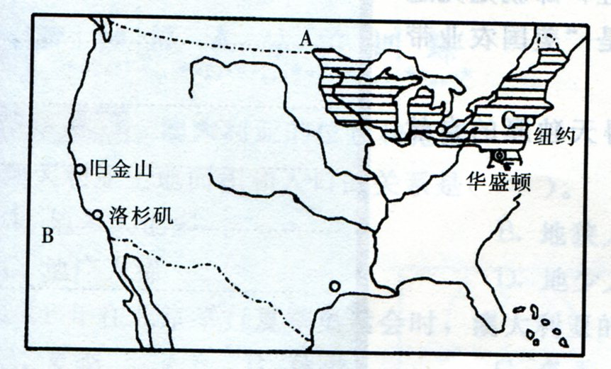
（1）美国有世界“人种博物馆”的称号，美国总人口中比重最大的人种是____________。（1分）
（2）美国最大的城市是____________，____________附近的圣克拉拉谷地是美国的“硅谷”，是世界上最大的新技术、新产品开发中心。（2分）
（3）C（图中横线部分）是美国的乳畜带。美国农业实现了地区生产的____________，形成了一些农业带和农业区。美国的商品粮产量居世界____________位。（2分）

